Nama :Nurul Irmawati

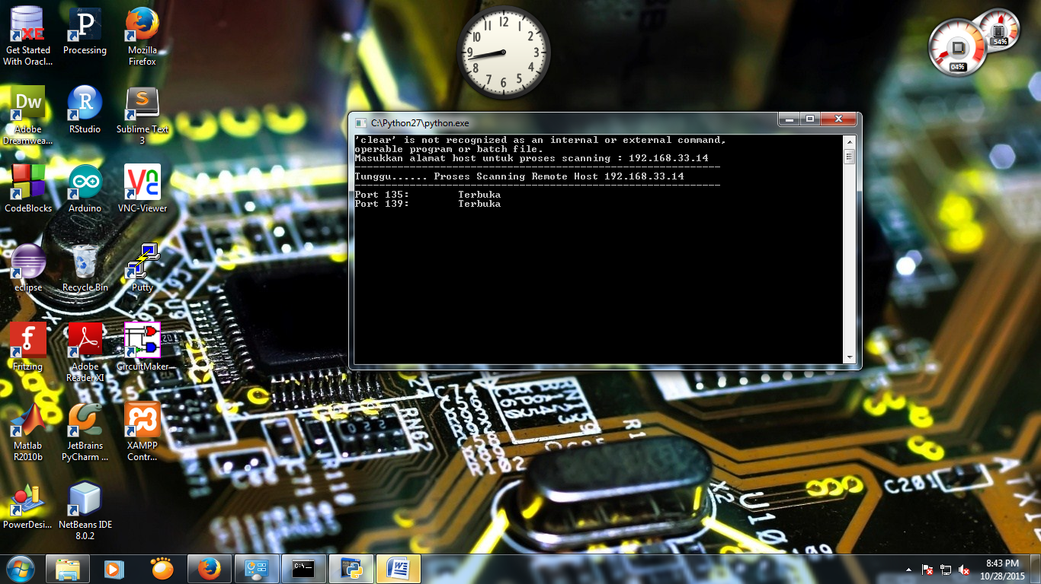Nim :1310651096

servis net-bios windows pada port 135 TCP, dan port 139 TCP, UDP netbios-ssn net bias session servis